360° 全景布局标注
  - 导师版客观发现与不确定性分析 · v4
结论版本：客观复核后写入；探索性发现均保留证据等级与不可作出的因果解释。

结论先行
25 个配对任务、9 个 building：10 收敛、4 完全不变、11 扩散。平均 ΔH=-0.0100，building bootstrap 95% CI [-0.2194, 0.1766]，精确 sign-flip p=0.9141。总体接近零，但任务级异质性明显。
主线建议：把问题表述为 proposal 对分布、残余调整和多模态结构的影响；避免把指标下降直接叫作错误修改，也避免把共识直接等同于真值。

25 个配对任务
base_task_id | delta_shannon_entropy | exact_direction
wc2JMjhGNzB_55b45b0f19c2460bbcd1fb1c86c6610d | -1.2477 | semi_convergence
wc2JMjhGNzB_ec04ef10a0664e94878aa2d0f1720c2f | -0.84877 | semi_convergence
7y3sRwLe3Va_ad77d6eeca5b492b8fe3317177f4f03f | -0.7158 | semi_convergence
yqstnuAEVhm_b26ae45c6c12443cbcfc3997f2e63347 | -0.64082 | semi_convergence
B6ByNegPMKs_5b5bd1eac4e6462d8c6677b90a4cf9a9 | -0.44987 | semi_convergence
uNb9QFRL6hY_ce88ee8b7ee84fca92c13ab16599d90e | -0.40807 | semi_convergence
q9vSo1VnCiC_a424533651804a38a55b1252daccc81e | -0.38191 | semi_convergence
UwV83HsGsw3_0f1385fc03994285ad8253b49516d77b | -0.34657 | semi_convergence
X7HyMhZNoso_b6f452209a62499795e5bd137214a7f9 | -0.28643 | semi_convergence
wc2JMjhGNzB_9087f0358178420a8b9ac7b17a8919c7 | -0.058366 | semi_convergence
Z6MFQCViBuw_2008e72476f84104858e908beeac0193 | 0 | no_entropy_change
Z6MFQCViBuw_22fff6c74efb476592569c18718feb41 | 0 | no_entropy_change
uNb9QFRL6hY_cdca0a1a2fc343bb94bacdc3045b2d8d | 0 | no_entropy_change
uNb9QFRL6hY_a7ab19b1a9f044f0905592de1414e8b3 | 0 | no_entropy_change
UwV83HsGsw3_a3630444bbd94cd6ac4edbe2dc1221de | 0.069315 | semi_expansion
uNb9QFRL6hY_748279b5d6e740c4b2cba9fc78d6fc62 | 0.11247 | semi_expansion
B6ByNegPMKs_c946db5792df4f90bea20f06a0030c37 | 0.12496 | semi_expansion
7y3sRwLe3Va_b47475370e824b9e923a4a96bc98e1e3 | 0.19095 | semi_expansion
yqstnuAEVhm_08e2145b15fc4d2497c084af41dc7089 | 0.5004 | semi_expansion
uNb9QFRL6hY_85e7a14905bd44648061e3eb7f79cf13 | 0.5004 | semi_expansion
B6ByNegPMKs_7018ca302c584d0d85024187f3568460 | 0.56234 | semi_expansion
uNb9QFRL6hY_6c4fa6dfddc1499db228854454bfc61d | 0.56234 | semi_expansion
q9vSo1VnCiC_9ba6cd412cb04c5c9beb15ef9e6d22c5 | 0.56234 | semi_expansion
wc2JMjhGNzB_c7c84bf01a834489ad11d8450a7dc2bc | 0.56234 | semi_expansion
q9vSo1VnCiC_1cd414875b9b4311bc6a179d91e6270d | 1.3863 | semi_expansion
记录数：25；本表显示：25。

新增客观发现（已复核）

关键任务级发现（完整 10 项见附录）
finding_id | evidence_class | n_tasks | estimate | ci_lower | ci_upper | p_value
paired_entropy_overall | current_outcome | 25 | -0.010005 | -0.21945 | 0.1766 | 0.91406
formal_preassignment_risk | frozen_preassignment | 22
legacy_gt_pair_count | legacy_preoutcome_proxy | 22 | 0.29668 | -0.1038 | 0.64656 | 0.18001
legacy_occlusion | legacy_preoutcome_proxy | 22 | 0.58004 | 0.096711 | 1.0626 | 0.19838
manual_entropy_algebraic_coupling | algebraically_coupled_baseline | 25 | -0.68821 |  |  | 0.00014317
记录数：5；本表显示：5。
正式冻结的标注前风险变量 n_ready=0：不可评价，不等于没有关系。Manual entropy 与 ΔH 存在代数耦合，不能作为独立难度效应。

Proposal 与标签—操作关系

Proposal 机制相关
predictor | outcome | n_tasks | n_buildings | spearman_rho | cluster_ci_lower | cluster_ci_upper | unadjusted_p | evidence_class | interpretation_zh
edit_rate | delta_shannon_entropy | 25 | 9 | 0.40171 | -0.021125 | 0.70951 | 0.046537 | posttreatment_mechanism | 共现/机制描述，不能作为首次分配前 predictor，也不能解释为编辑导致扩散。
edit_rmse_mean | delta_shannon_entropy | 21 | 9 | 0.022913 | -0.4087 | 0.36566 | 0.92147 | posttreatment_mechanism | 共现/机制描述，不能作为首次分配前 predictor，也不能解释为编辑导致扩散。
negative_metric_change_count | delta_shannon_entropy | 25 | 9 | 0.53261 | 0.2404 | 0.78459 | 0.0061253 | posttreatment_mechanism | 共现/机制描述，不能作为首次分配前 predictor，也不能解释为编辑导致扩散。
delta_quality_iou | delta_shannon_entropy | 22 | 9 | -0.42416 | -0.79409 | -0.059428 | 0.049139 | concurrent_outcome | 共现/机制描述，不能作为首次分配前 predictor，也不能解释为编辑导致扩散。
记录数：4；本表显示：4。

标签—行为案例汇总（前 8 类；完整见附录）
stage | case_code | row_count | task_count | worker_count | median_iou | median_edit_px | negative_metric_change_rate
C1 | acceptable_proposal_but_final_nonlargest_mode | 10 | 10 | 6 | 0.96297 | 0.7061 | 0.7
C1 | acceptable_proposal_but_low_GT_alignment | 2 | 2 | 2 | 0.79193 | 12.008 | 1
C1 | acceptable_proposal_with_any_corner_edit | 30 | 21 | 9 | 0.9417 | 5.3985 | 0.66667
C1 | acceptable_proposal_with_material_or_topology_edit | 12 | 10 | 8 | 0.93634 | 10.147 | 0.83333
C1 | acceptable_proposal_with_negative_metric_change | 20 | 14 | 7 | 0.92742 | 8.7916 | 1
C1 | model_problem_tag_without_geometry_edit | 33 | 15 | 14 | 1 | 0 | 0
C1 | trivial_tag_but_final_nonlargest_mode | 7 | 7 | 5 | 0.9731 | 1.4122 | 0.71429
C1 | trivial_tag_but_material_edit | 8 | 7 | 5 | 0.92642 | 11.521 | 0.75
记录数：14；本表显示：8。

Crowd、少数模式与 GT

101 个 task-condition 的可观察差异汇总
cause_code | task_condition_count | unique_task_count | manual_review_priority_count | median_GT_gap
visibility_or_appearance_evidence | 98 | 79 | 49 | 0
scope_or_adjacent_space_extent | 60 | 54 | 38 | 0
different_wall_count_or_topology | 58 | 52 | 37 | 0
panorama_seam_boundary | 47 | 42 | 27 | 0
room_height_or_vertical_extent | 42 | 40 | 26 | 0
floor_boundary_interpretation | 25 | 25 | 18 | 0.040673
ceiling_boundary_interpretation | 17 | 17 | 7 | 0
horizontal_wall_boundary_placement | 7 | 7 | 5 | 0
mixed_or_not_identifiable_from_available_geometry | 2 | 2 | 0 | 0
记录数：9；本表显示：9。

54 个双人任务敏感性
stage | condition | two_annotator_task_count | same_topology_count | different_topology_count | cyclic_rmse_median | cyclic_rmse_q25 | cyclic_rmse_q75
C2-A-RP-B1 | manual | 12 | 7 | 5 | 0.11019 | 0.033008 | 0.15744
C2-A-RP-B2 | manual | 10 | 7 | 3 | 0.12038 | 0.0043016 | 0.15221
C2-B | manual | 32 | 21 | 11 | 0.11561 | 0.0076848 | 0.13205
记录数：3；本表显示：3。
双人任务只能证明成对分歧是否明显，不能形成多数共识或替代 GT。

数据边界与可追溯性

Active time / Lead time 分层
time_measurement_lane | record_count | active_time_observed_count | lead_time_observed_count
c1_active_time_missing | 79 | 0 | 79
c1_formal_active_log | 701 | 701 | 701
lead_time_proxy_excluded | 353 | 0 | 353
other_stage_formal_active_log | 1368 | 1368 | 1368
记录数：4；本表显示：4。
逐记录 script_version 与 not_recorded 状态见 TIME_MEASUREMENT_RECORD_AUDIT.csv；Lead time 不进入 Active time 汇总。

图片可用性
task_count | remote_reference_count | workspace_local_found_count | git_tracked_image_count | delivery_contains_images | interpretation_zh
214 | 214 | 214 | 57 | False | 本机存在不等于 Git 仓库证据；v4 不复制原图或生成 gallery。
记录数：1；本表显示：1。

下一轮冻结字段
field_group | recommended_fields | freeze_timing | purpose_zh
identity | base_task_id; building_id; dataset_id; split | 标注前 | 连接任务、building 与数据来源
frozen_image_traits | occlusion; seam; reflection; low_texture; open_boundary; scope_risk | 标注前独立评审并冻结 | 形成不依赖工人结果的图像特质
proposal_diagnostics | proposal_topology; initial_validity; initial_IoU_if allowed; forced_fit_flags | 工人看到 proposal 前冻结 | 区分 proposal 结构、强制拟合与后续响应
assignment | condition; assignment_probability; pool_version; seed; worker_image_exposure | 派发前冻结 | 支持图像级/worker 级设计审计
responses | final_geometry; meta_tags; active_time; lead_time; edit_trace | 标注后 | 作为 outcome 或 mechanism，不反标为标注前 predictor
versions | script_version; event_schema; reference_sha; proposal_sha; code_commit | 采集时写入 | 保证时间、GT 与 proposal 口径可追溯
记录数：6；本表显示：6。
v4 不打包 ZIP、原图或缩略图；完整逐行数据在同目录 CSV 和工作簿。

SEMI_25_CONVERGENCE_EXPANSION
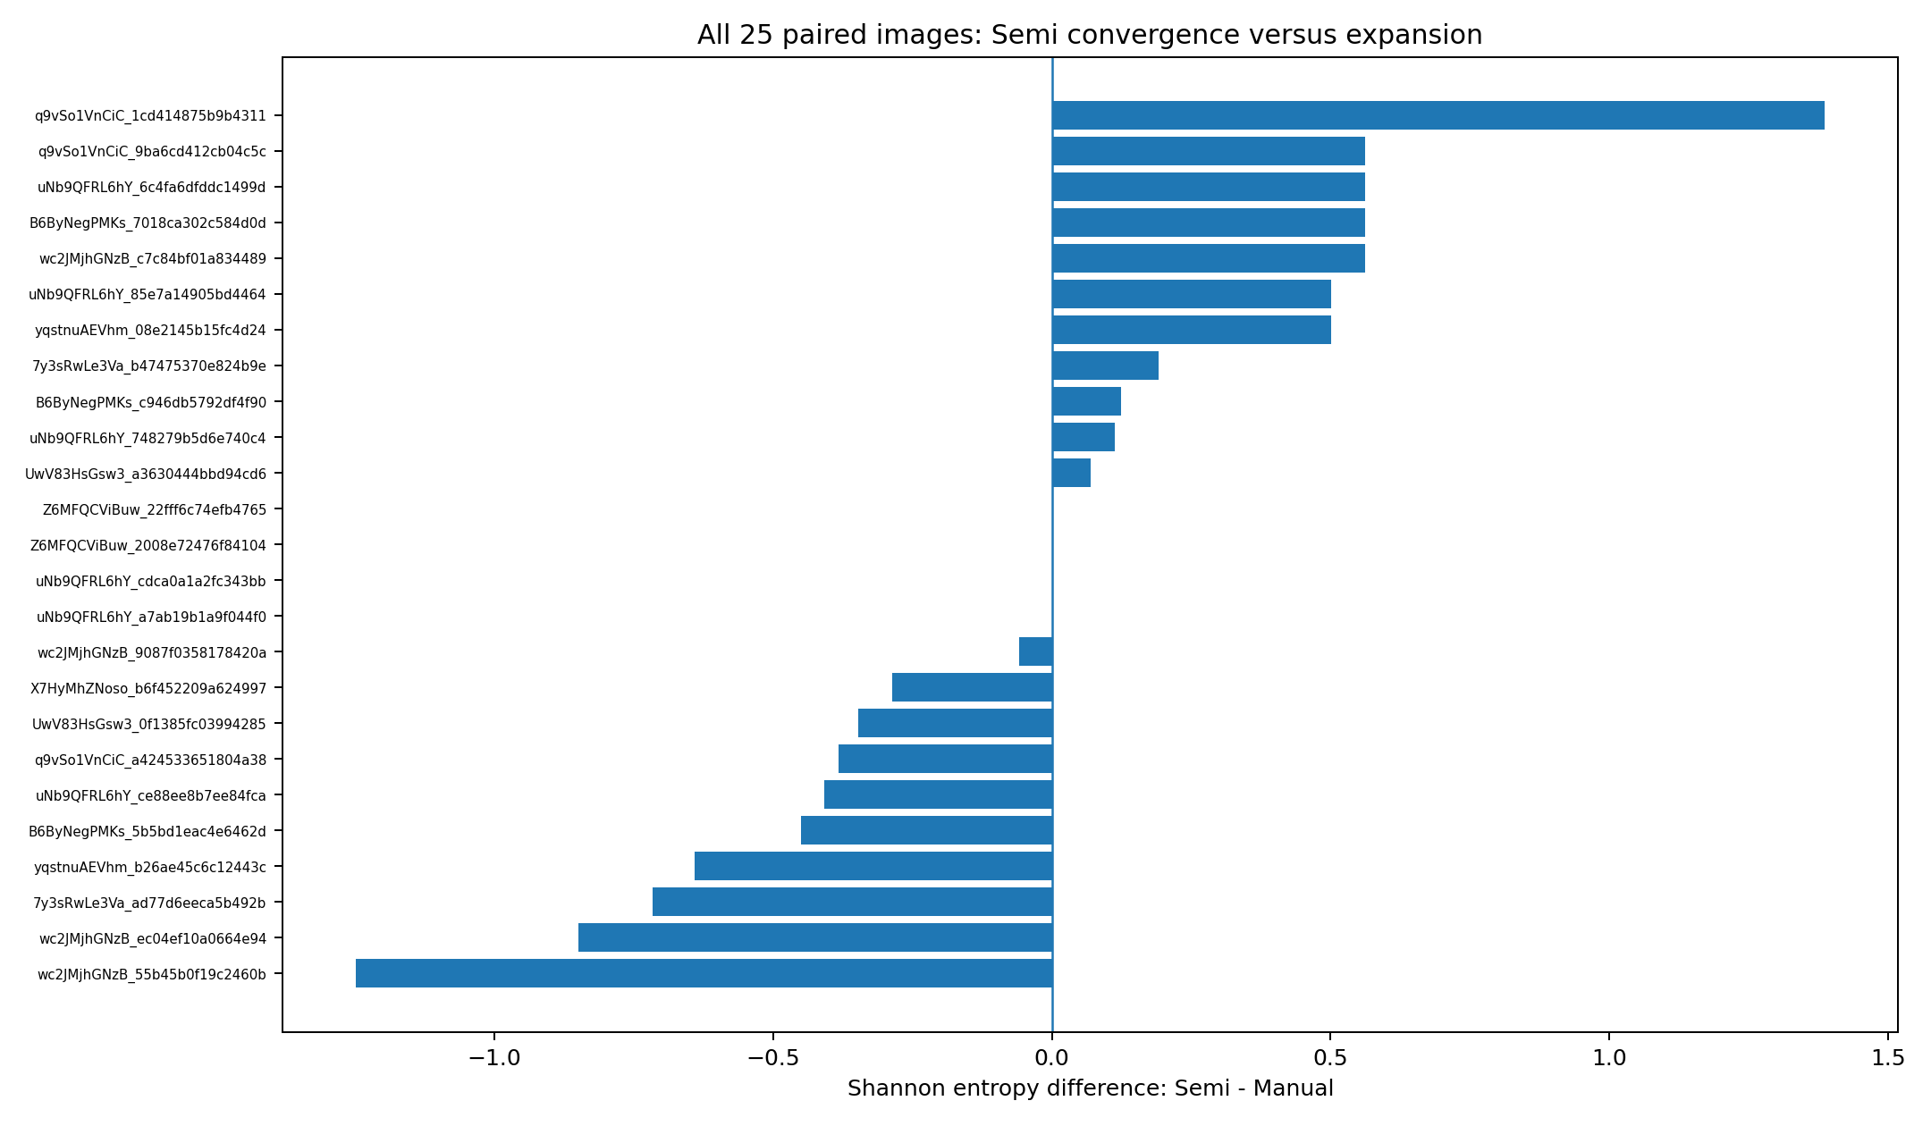

PROPOSAL_EDIT_RATE_VS_UNCERTAINTY
